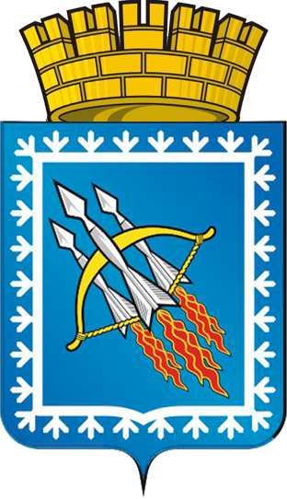

ГЛАВА ГОРОДСКОГО ОКРУГА ЗАКРЫТОГО
АДМИНИСТРАТИВНО-ТЕРРИТОРИАЛЬНОГО ОБРАЗОВАНИЯ
СВОБОДНЫЙ СВЕРДЛОВСКОЙ ОБЛАСТИ

П О С Т А Н О В Л Е Н И Е

от «11» декабря 2014 года № 29 пос. Свободный

Об итогах проведения публичных слушаний

Рассмотрев рекомендации, утвержденные решением № 1 собрания участников публичных слушаний от 11 декабря 2014 года, по вопросу обсуждения проекта внесения изменений в «Правила землепользования и застройки городского округа ЗАТО Свободный», в соответствии со статьей 16 Устава городского округа ЗАТО Свободный, Положением «О публичных слушаниях на территории городского округа ЗАТО Свободный», утвержденным решением Думы городского округа от 14.11.2005 г. № 34/7

ПОСТАНОВЛЯЮ:

1. Направить материалы по проекту внесения изменений в «Правила землепользования и застройки городского округа ЗАТО Свободный» на утверждение в Думу городского округа.
2. Проект внесения изменений в «Правила землепользования и застройки городского округа ЗАТО Свободный», опубликованный в газете «Свободные вести» от 25 ноября 2014 года № 43 (507), оставить без изменений.
3. Опубликовать настоящее Постановление в газете «Свободные вести».
4. Ответственность за исполнение настоящего Постановления оставляю за собой.

Глава городского округа
ЗАТО Свободный В.В. Мельников

